**Тема: Розв’язування прямокутних трикутників. Розв’язування задач (повторення)**

***Опорний конспект***

***Повторення***

Теорема Піфагора:

a^2+b^2=c^2.\,\!

[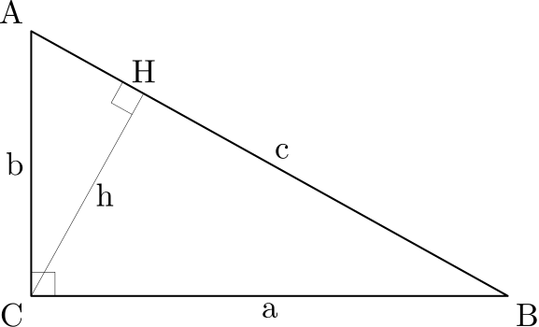](http://1.bp.blogspot.com/-t8kgR36aHjo/UzaEnPD4ATI/AAAAAAAAADg/_ADsgNH6wq8/s1600/Proof-Pythagorean-Theorem.svg.png)

**Перпендикуляр і похила, їх властивості**

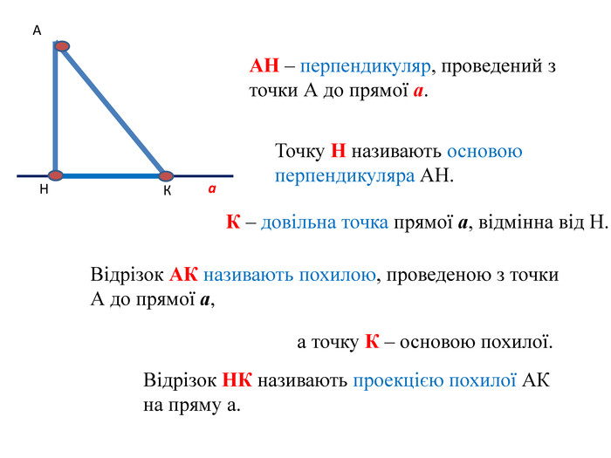

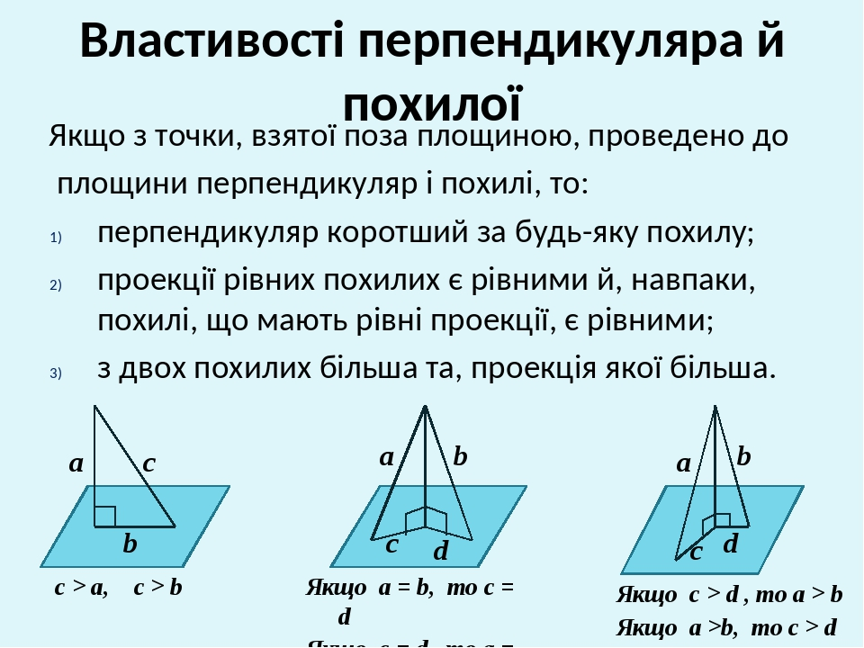

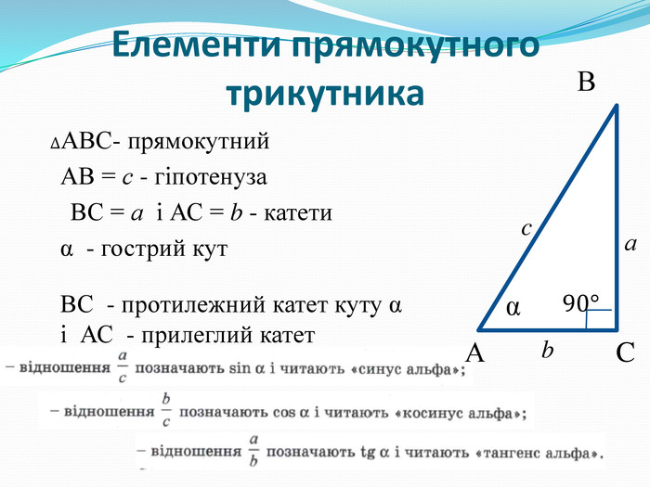

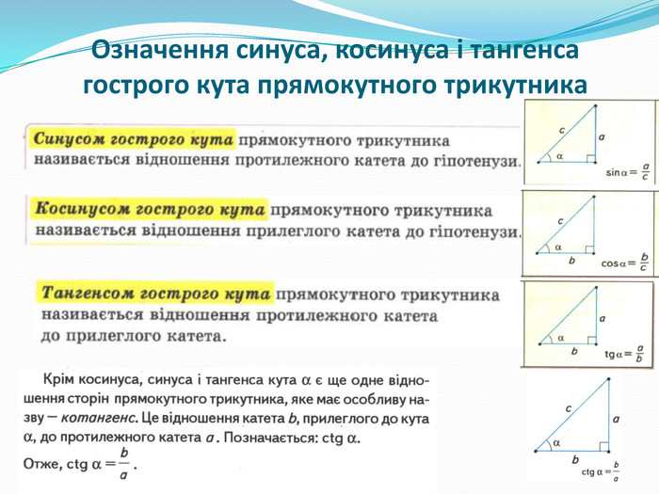

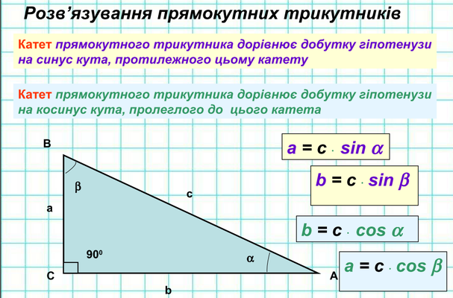

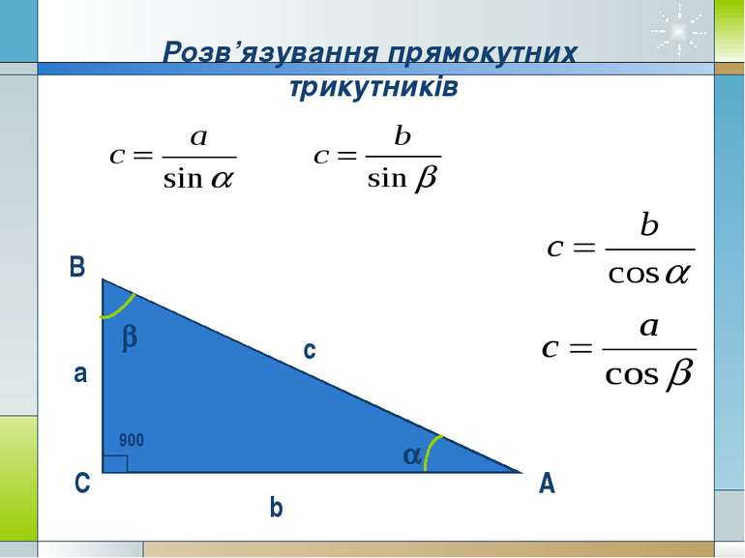

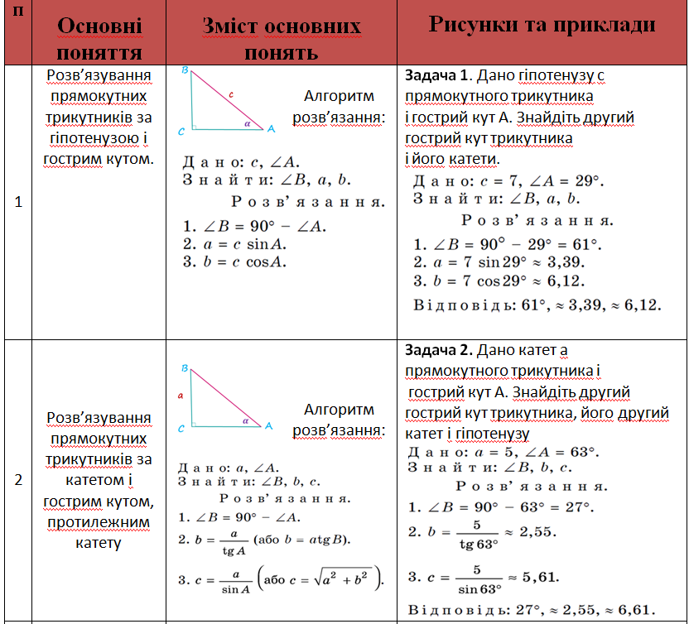

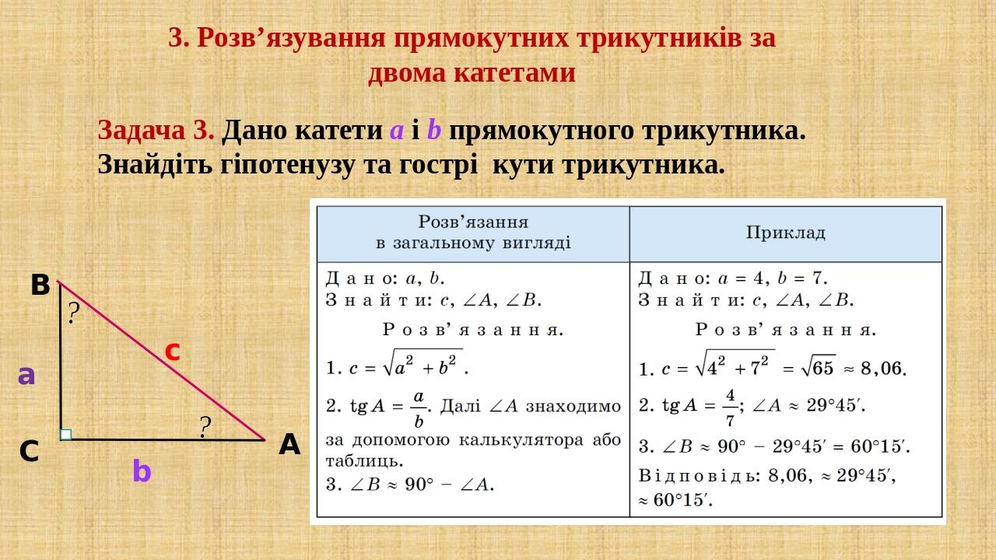

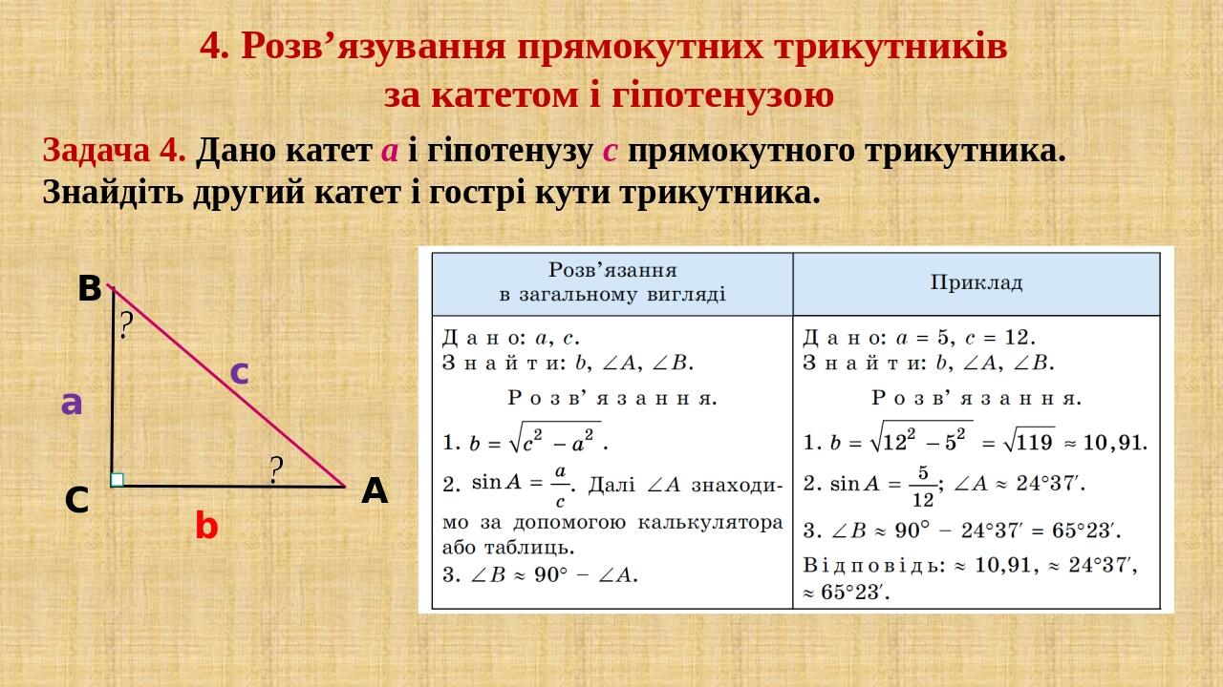

***Розв’язування задач***

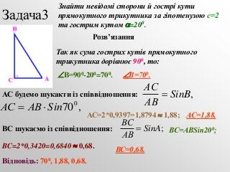

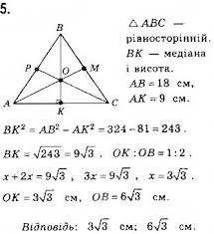

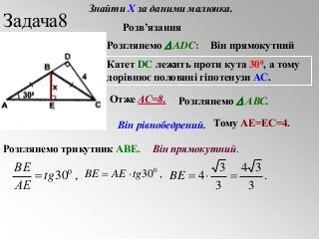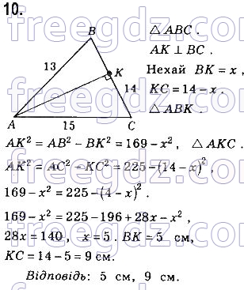

***Робота з підручником***

§ 18-20 (повторити)

***Робота з інтернет ресурсами***

[***https://youtu.be/HxOGUMbYXjI***](https://youtu.be/HxOGUMbYXjI)

[***https://youtu.be/yItW_OfWMc0***](https://youtu.be/yItW_OfWMc0)

***Домашнє завдання***

§ 18-20 (повторити)

**Виконати тест за посиланням**

<https://vseosvita.ua/test/start/vdx423>

виконувати 19.05 з 10.00 до 20.00 20.05

лише одна спроба з одного пристрою, час на виконання 35 хв.